# -Schéma de la base de données:

|  |
| --- |
| pizzas |
| **#pizza_id INTEGER**  **Pizza_type_id* INTEGER**  **Taille Varchar**  **Price float** |

|  |
| --- |
| Pizza_types |
| **#pizza_type_id** INTEGER  **Name** Varchar  **Category** varchar  **Ingredients** varchar |

|  |
| --- |
| Order_details |
| **#order_detail_id** INTEGER  **order_id\*** INTEGER  **Pizza_id\*** INTEGER  **Quantity**  INTEGER |

|  |
| --- |
| orders |
| **#order_id** INTEGER  **Date_order** Date  **Time_order** timestamp |

**LES REQUETES:**

# Total des pizzas existantes par catégorie (Chicken)

## Requête :

SELECT category, COUNT(*) AS total_pizza_types

FROM pizza_types

WHERE category = 'Chicken'

GROUP BY category;

## Index : Bitmap

CREATE BITMAP INDEX idx_chicken_bitmap ON pizza_types(category);

## Plans d’exécution :

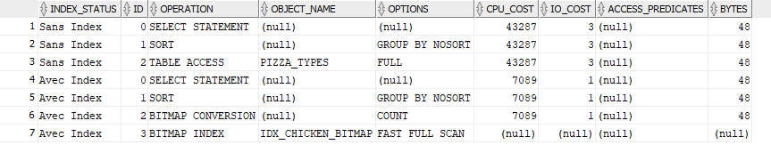

# Total des ventes d’une catégorie (chicken)

## Requete :

SELECT pt.category,

COUNT( pt.category) AS total_des_ventes,

AVG(p.price) AS avg_price

FROM pizza_types pt

JOIN pizzas p ON pt.pizza_type_id = p.pizza_type_id

JOIN order_details od ON p.pizza_id = od.pizza_id

WHERE pt.category = 'Chicken'

GROUP BY pt.category

## Index : Meme

CREATE BITMAP INDEX idx_chicken_bitmap ON pizza_types(category);

## Plans d’exécution :

# Détails d’une commande précise (passage par id_order)

## Requête :

SELECT o.order_id,

o.date_order,

o.time_order,

od.pizza_id,

od.quantity,

p.price,

pt.name AS pizza_name

FROM orders o

JOIN order_details od ON o.order_id = od.order_id

JOIN pizzas p ON od.pizza_id = p.pizza_id

JOIN pizza_types pt ON p.pizza_type_id = pt.pizza_type_id

WHERE o.order_id = 1254

## Index :

CREATE INDEX idx_order_details_order_id ON order_details(order_id);

## Plans d’exécution :

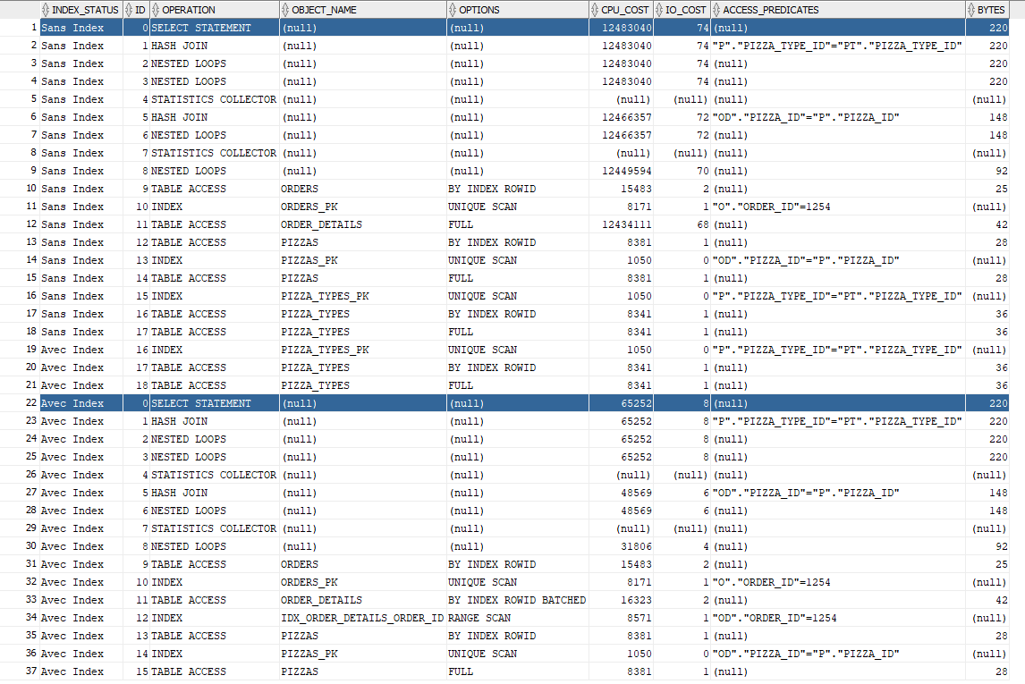

# Les revenues générées par jour

## Requête :

SELECT o.date_order AS order_date,

SUM(od.quantity * p.price) AS total_revenue

FROM orders o

JOIN order_details od ON o.order_id = od.order_id

JOIN pizzas p ON od.pizza_id = p.pizza_id

GROUP BY o.date_order

ORDER BY total_revenue DESC;

## Index :

CREATE INDEX idx_order_details_order_pizza_quantity

ON order_details(order_id, pizza_id, quantity);

## Plans d’exécution :

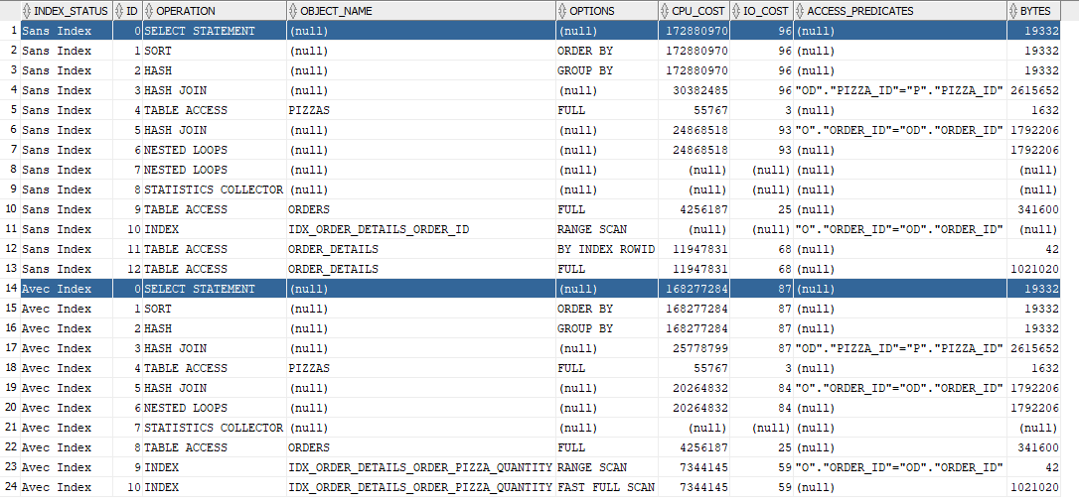

## Amélioration de l’optimisation

## Amélioration :

CREATE INDEX idx_orders_order_date

ON orders(order_id, date_order);

## Plans d’exécution :

